**八年级七上第二章认识地球（第2课时）**

**复习目标**

知识目标：1、能够在不同类型的经纬网图上准确的表述任一点的地理坐标及准确判读半球、温度带等的划分。

2、（1）了解地球自转和公转的概念、方向和周期。（2）理解地球自转所产生的昼夜交替现象及简单原因。（3）理解地球公转所产生的四季更替和五带划分现象，明确太阳直射点的移动规律及其影响。

能力目标：通过本节的复习，学会利用经纬网确定任意点位置的方法和步骤，理解地球自转和公转各项知识及产生现象，从中培养学生识图读图和归纳的能力。

情感态度价值观目标：通过学习，进一步使学生减少对地理的畏难情绪，培养学生探索科学的好奇心和钻研精神。

**复习重难点**

重点：能够在不同类型的经纬网图上准确的表述任一点的地理坐标及准确判读半球、温度带等的划分。

难点：理解地球公转所产生的四季更替和五带划分现象，明确太阳直射点的移动规律及其影响。

**复习学案**

**学习任务一、经纬网的判读与应用**

阅读课本P23—25，加深在“以极点为中心”的经纬网图的判读能力，进一步分析地球上某一点的经纬度位置，并说出所在半球；在经纬网上判读方向。

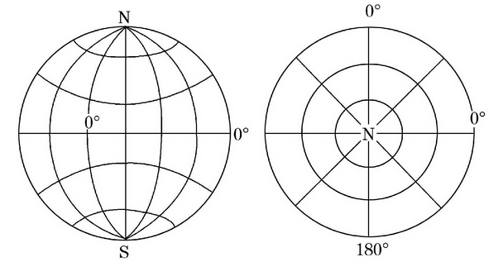

1、在下面两图中，根据经度、纬度排列规律，试试给每条经线纬线标注上度数。

2、利用经纬网确定方向

理论依据：经线指示 方向，纬线指示 方向。



确定东西方向：根据自转方向判断，顺自转方向为 ，逆自转方向为 。如下图所示：

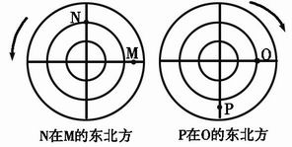

3、读右图回答：（1）在该经纬网图中，圆圈表示 ，直线表示 。它们之间相互 （填“垂直”或“斜交”）



（2）该图反映了从 上空俯瞰地球时的经纬网情况。

（3）写出A点的经纬度： 、 。写出B点的经纬度： 、 。

**学习任务二：地球的运动**

阅读课本P26—27及P79-81，对比认识地球的运动方式，明确自转公转产生的地理意义，熟练掌握地球运动对气候的影响。

（一）自转和公转

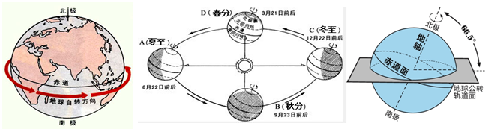

|  |  |  |  |  |
| --- | --- | --- | --- | --- |
|  | 中心 | 方向 | 周期 | 地理意义 |
| 地球自转 | 地轴 | ；极点看： 顺 逆 | 1天 | 、日月星辰升落 |
| 地球公转 | 太阳 |  | 1年 | 四季更替、 |

（二）地球自转产生的地理意义

1、由于地球是一个 的球体，在任何时刻，太阳光只能照亮地球的 。因此，被太阳照亮的半球是 ；未被太阳照亮的半球是 ，称为________现象。_______与_______的交界线叫做晨昏线,由____线和____线组成。

2、地球的自转，产生了 现象。

3、由于地球不停地自转，所以不同经度的地方，时间是不同的，我国东面的日本要比我们 （早、晚）见到太阳，所以时间比我们要 （早、晚）。按地球24小时转动360度来计算，经度每隔 度，时间相差1小时。

（三）地球公转产生的地理意义

1、在下图中画出地球公转方向。

2、写出各位置的节气名称，日期，直射点位置及昼夜状况。

节气：___________

日期：____月____日

直射点：_________

北半球：昼___夜___

节气：___________

日期：____月____日

直射点：_________

北半球：昼夜______

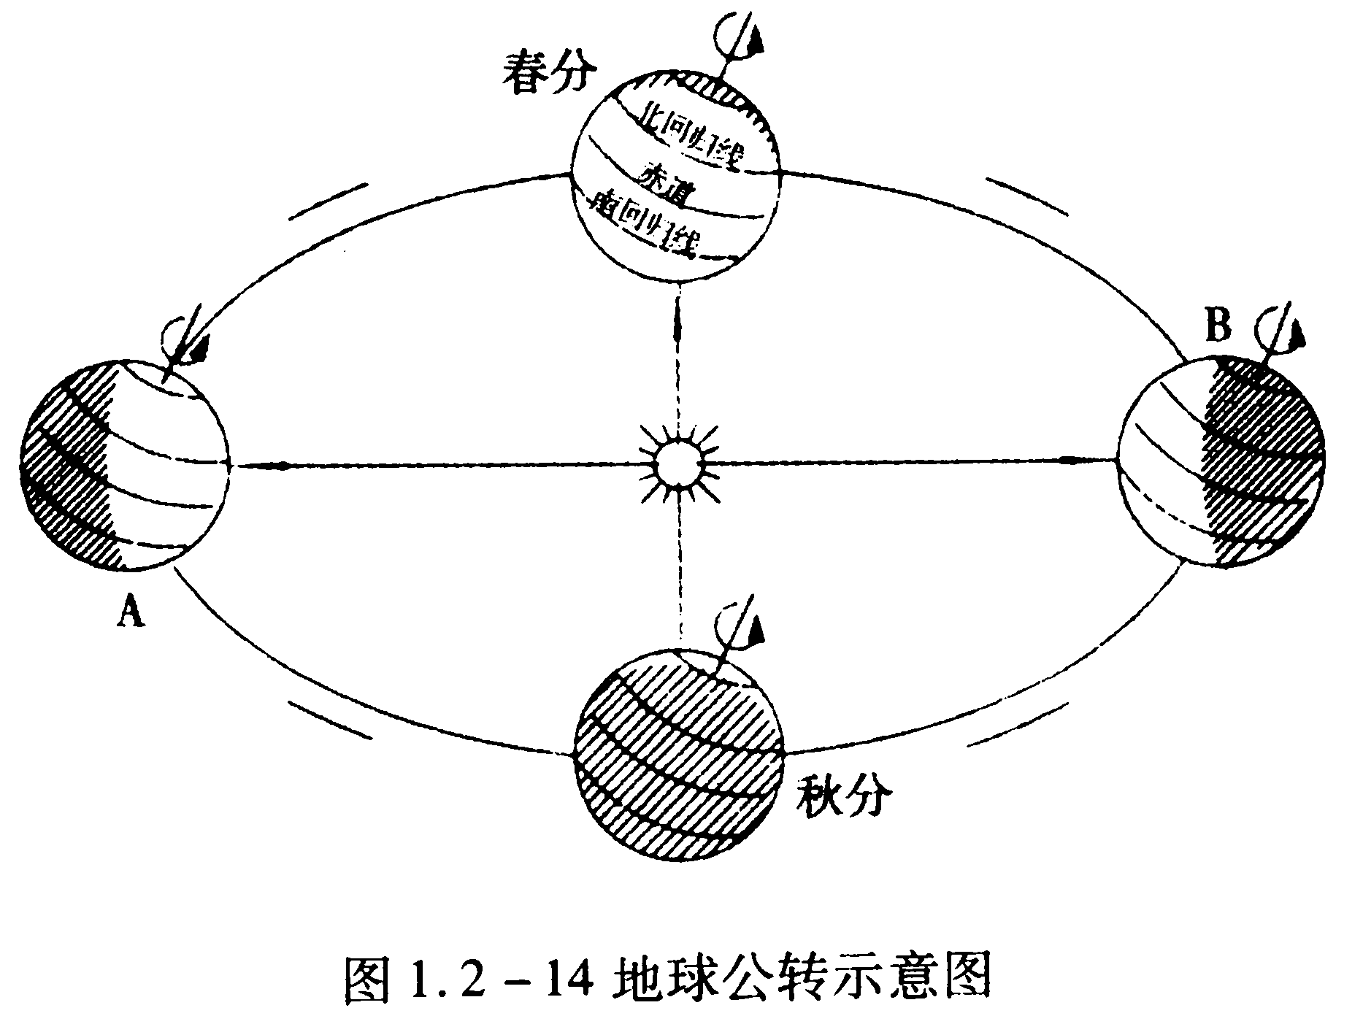

C

D

节气：___________

日期：____月____日

直射点：_________

北半球：昼夜_____

节气：___________

日期：____月____日

直射点：_________

北半球：昼___夜___

3、太阳直射点南北移动的最北界线是 ，最南界线是 ，两条线之间一年有 次太阳直射现象。

4、在下图中画出太阳直射点在一年中的移动轨迹。

23.5°N

23.5°S

5、地球在公转时，地轴是 的，而且它的空间指向保持不变。这样地球在公转轨道的不同位置，受太阳照射的情况也就不完全相同，形成了春、夏、秋、冬四季。北半球与南半球的季节 。

6、完善右图，认识五带的划分。

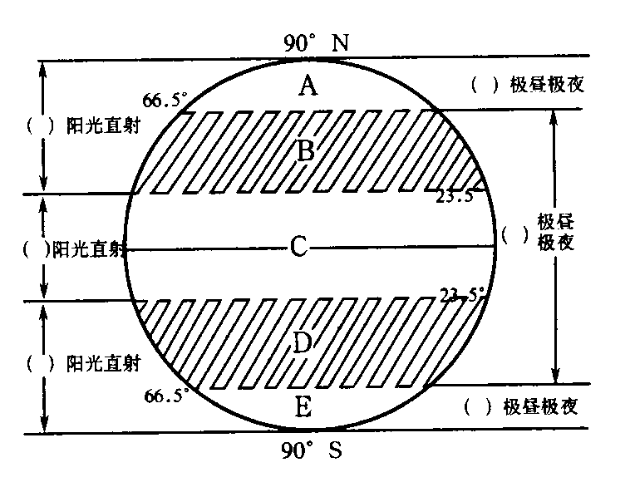

（1）、在右图中填注五带的名称

（2）、找出五带的范围：

热带 23.5ON 至23.5 O S

**五带的**

北温带 至

南温带 至

北寒带 至

北寒带 至

（3）、在地球上的五带中，有太阳直射现象的是 带，有极昼极夜现象的是 带和 带。

**复习诊断：**

1、在下面的ABCD四幅图中，哪一幅的p点位置同时符合在东半球，在北半球，属于低纬地区，在我国境内四个条件（ ）



2、（2016泰安）关于某地（40°N 90°E）位置的叙述，正确的是（　　）

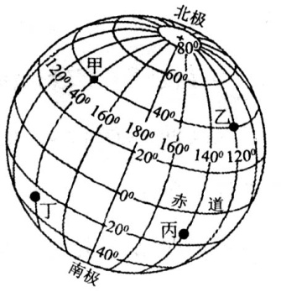

A．西半球、北半球、高纬度 B．东半球、北半球、中纬度

C．东半球、南半球、中纬度 D．西半球、北半球、低纬度

3、（2015泰安）关于右图中甲、乙、丙、丁四地的叙述，正确的是( )

A．甲地位于乙地的正东方向

B．丙地位于西半球、热带地区

C．甲地与丁地总是同时日出

D．某轮船从丁地航行到丙地，日期要加一天

4、有关地球运动特点及产生的地理现象的描述，不正确的是(　　)

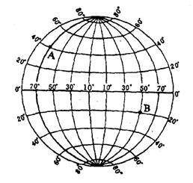

A．一年四季寒来暑往的变迁与公转有关

B．每天日月星辰的东升西落现象与地球自转有关

C．自转方向自西向东

D．公转方向自东向西

5、 读图纬网图，回答问题。

 （1）A点的经度是______，B点的纬度是_____。

 （2）按东西半球划分，A点位于____半球；按南北半球划分，B点位于____半球。

 （3）按高中低纬度划分，A点位于______地区。

 （4）B点位于A点的______方。

泰安（117°E，36°N）属于______纬度带，位于东西半球中的______半球，位于南北半球中的______半球，位于北京（116°E，40°N）的______方。

**拓展训练**

**考点一、经纬网的判读与应用**

读图,N为北极点,大圆为经线圈,ACB为赤道,据此完成1-2题。

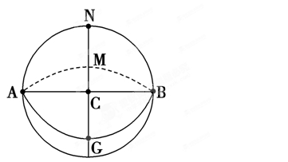

1.假如一架飞机从A飞到B,实际最短的飞行线路是 ( )

A. B.



C. D.



2.按最短飞行线路飞行,该飞机从A到B的飞行方向是 ( )

A.先向西，再向东

B.先向正北，再向正南

C.先向东南，再向东，最后向东北

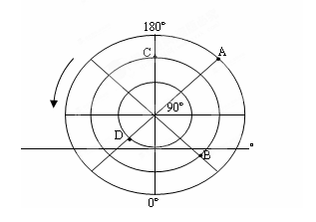

D.先向东北，再向东，再向东南

3读下面以极点为中心经纬网图，完成下列各题

（1）判断图中各点的方向关系：A在B的_______方向，D在C的_______方向；B在D的_______方向；C在B的_______方向.

（2）A点的经纬度坐标： B点的经纬度坐标：

C点的经纬度坐标： D点的经纬度坐标：

4、（2014泰安）读东、西两半球示意图，判断下列说法正确的是( )

A．甲图是东半球 B．本初子午线在乙半球

C．丙点的经度是ll0°W D．丁点的经度是120°E

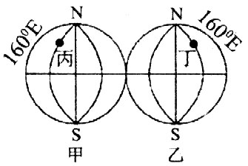

**考点二：地球的运动**

5、【观察现象】（2013泰安中考）读图，回答问题（7分）

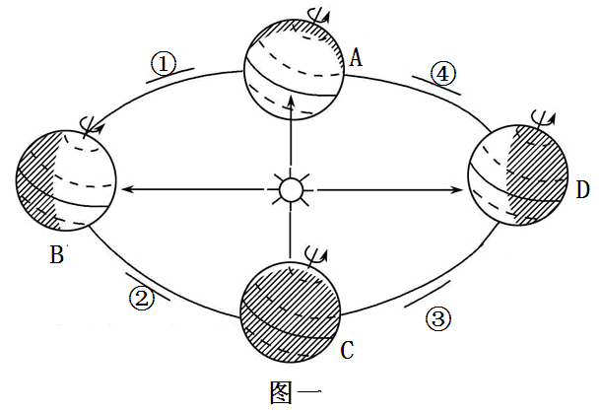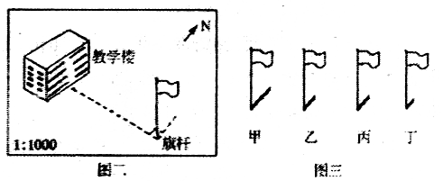

⑴地球公转的周期是_____________。

⑵当地球运动到图一中的A处时，太阳直射在_______（纬线）上；当地球运动在图一

中C和D位置之间时，泰安市昼夜长短情况是____________________。

⑶泰安市某学校的小明同学在探究学习活动中，分别在图一的四个节气当天正午时刻测量学校旗杆影子长度，并运用地图的有关知识绘制出了图二和图三。据图回答；

小明学校的教学楼位于旗杆的______方向；图三中甲、乙、丙、丁四幅旗杆影子示意图，为冬至日观测到的是___幅；6月14日学业水平考试时，小明学校的旗杆影子长度最接近_____幅，此时，地球应运动在图一①、②、③、④段中的_____段。

**限时作业**

读如下四幅经纬网图,回答1～2题。

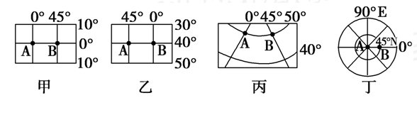

1、四幅经纬网图中,A、B两点之间的距离相等的是 ( )

A.甲、丁 B.甲、乙 C.乙、丙 D.丙、丁

2、站在四幅图中的A、B两点上环顾四周,只指示一个方向的是 ( )

A.甲图中的A点和B点 B.乙图中的A点

C.丙图中的A 点和B点 D.丁图中的A点

3、下图中A在B的方向排序正确的是（ ）

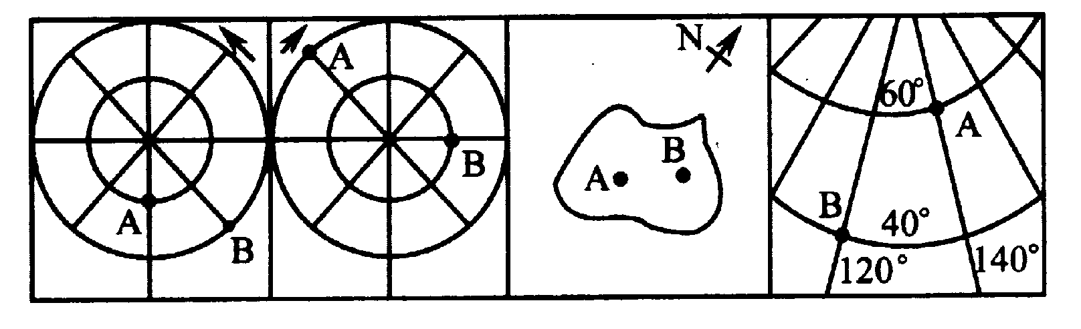

A．西北、东北、西南、西北

B．西北、西北、西南、东北

C．西南、东北、西北、西北

D．东北、西北、西北、西南

4、读下面的光照图和地球公转示意图,回答下面两题。

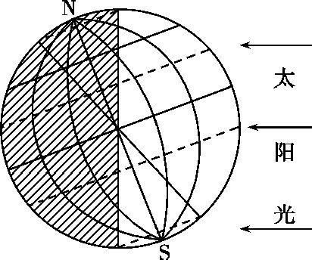

(1)观察光照图判断所示季节,下列现象在山东可能出现的是 (　　)

A.昼长夜短 B.同学们穿着短袖衣衫上学

C.雷雨天气经常发生 D.正午房屋的影子在一年中最长

(2)此时地球公转到的位置是 (　　)A.①地B.②地C.③地　D.④地

5、读经纬网图和地球公转示意图，回答下列问题。

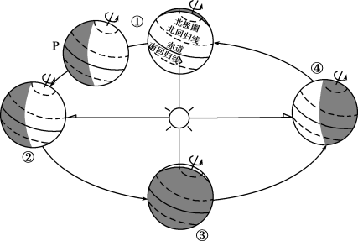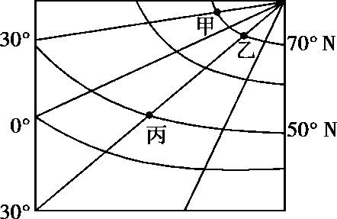

图Ⅰ 图Ⅱ

（1）图Ⅰ中甲地的经纬度是________，丙地处于五带中的________带。

（2）当图Ⅰ中丙地某高楼一年中正午影子最短时，地球正好处于图Ⅱ中公转轨道的________________处，此时，甲、乙两地出现________________现象。

（3）当地球在公转轨道上经过 Ｐ 地时，太阳直射点_______________（多选，填字母）。

Ａ．正向南移 Ｂ．正向北移 Ｃ．在南半球 Ｄ．在北半球

（4）某日下午5点多，泰安市某中学生小明在放学回家的路上感觉到寒风袭人，夜幕也比前些天更快地降临了……此日地球运行在_______________（填字母）之间。

A、①—② B、②—③ C、③—④ D、④—①

**答案**

**复习诊断答案**

1-4：DBBD

5、（1）700 W，200 S（2）西，南

（3）中纬度（4）东南，中，东，北，东南。

**拓展训练**

考点一：1-2：AB，

3（1）东南，东北，东南，东

（2）（00 W，1350 E）（300 N，450 E）（300 N，1800 E）（600 N，450 W）

4：B

考点二：

5、（1）1年，（2）赤道，昼短夜长，（3）正西，甲，丁，①

**限时作业**

1-4：ADBD，

5、（1）（700 N，300 W）（2）②，极昼，（3）BD，（4）C